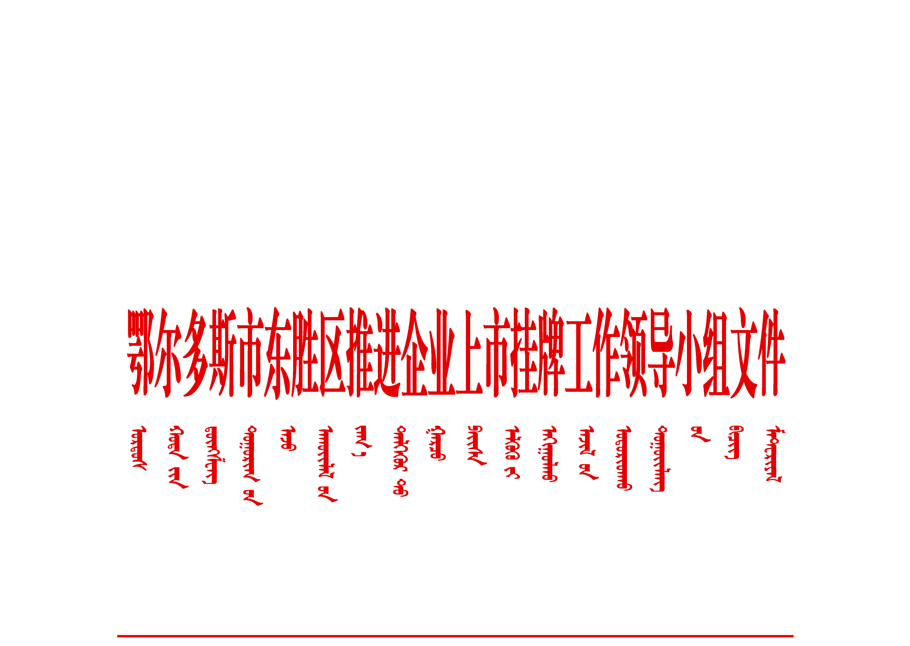

东企上组发〔2022〕1号

鄂尔多斯市东胜区推进企业上市挂牌工作领导
小组关于成立重点拟上市挂牌企业
工作专班的通知

鄂尔多斯市东胜区推进企业上市挂牌工作领导小组各成员单位：
为加快推进我区企业上市挂牌工作，支持企业利用资本市场做大做强，促进全区经济高质量发展。经区政府研究，决定成立区重点拟上市挂牌企业工作专班，现将有关事项通知如下：
一、组织机构
组 长：李晓东 区委常委、政府常务副区长
副组长：江 原 政府副区长
成 员：杜继宽 区政府办主任
刘文斌 区发展和改革委员会主任
王占斌 区工信和科技局局长
高云胜 区财政局局长
高志亮 区住房城乡建设局局长
刘铁慧 区卫生健康委员会主任
李聿刚 区文化和旅游局局长
谈盟源 区国有资产监督管理委员会主任
呼占国 区市场监督管理局局长
王 鹏 区行政审批和政务服务局局长
李 茜 区司法局局长
李海丰 区人民政府金融办主任
吕 毅 区税务局局长
工作专班下设办公室，办公室设在区金融办，办公室主任由李海丰同志兼任。主要负责专班日常工作;做好与区级相关部门的对接;协调解决工作开展过程中的具体问题;定期上报工作进展情况。
二、工作职责
(一)协调解决企业上市过程中遇到的问题，优化行政程序，提高工作效率，建立和完善企业上市、并购、融资“绿色服务通道”。
(二)加强对区利用多层次资本市场发展及企业上市工作的指导，加强与市金融办的沟通协作，加大与证券监管部门、上交所、深交所、港交所及内全股交等证券市场及机构的交流协作，深入与知名券商、律师事务所、会计师事务所等中介机构的互动合作。
(三)建立并持续完善“东胜区重点拟上市挂牌企业后备库”，借助知名券商和律师事务所、会计师事务所、私募股权机构等专业力量，重点对拟上市企业进行梳理、分层。按照精选、优质、培育三层企业遴选维度，形成梯队式、动态化、可持续的企业上市培育工作机制。
(四)完善我区推进企业上市相关扶持奖励政策，协调市政府相关职能部门给予政策倾斜和奖励扶持，推动企业上市、融资奖励的申报和兑现，增强企业上市的动力和信心。
(五)加大对企业利用资本市场加快发展的宣传和培育力度，结合我区资源优势，重点对企业上市进行引导促进，营造我区良好资本市场发展氛围。
三、工作任务
(一)坚持主板、中小板、创业板、科创板、“借壳”上市并重，“新三板”“双创板”“内股交”挂牌并行，境内与境外上市并举的策略，充分利用多层次资本市场，满足各类企业不同发展阶段的融资需求。
(二)夯实拟上市企业后备库，按照加快“精选层”上市、提高“优质层”质量、扩大“培育层”规模的工作思路，实现首批上市有声音、持续登陆有成效、后续跟进有动作的工作局面。
(三)实时为拟上市企业提供“一站式”服务，跟踪梳理企业上市可能面临的障碍性问题，制定工作推进“作战图”和“时间表”，建立重点企业联系工作机制，开展“一对一”扶持企业上市工作，扫清企业上市障碍，确保工作取得实效。
(四)定期邀请知名券商、股权投资等机构，开展企业上市对接、培训、路演等活动，解决企业上市面临的问题。加强互动交流与信息沟通，帮助企业研判上市方向和上市时机，研究中国证监会与相关交易所的最新政策动态和工作进展，提高企业上市准备工作的针对性和规范性。
(五)持续对企业开展“利用资本市场发展全链条式培育辅导”活动，通过举办初创期企业投资者路演会、成长期企业行业发展沙龙及拟上市企业经验交流和专业领域论坛，帮助其对接各类金融资源，增强其利用资本市场加快自身发展的能力。
(六)制定推动落实企业上市和并购重组年度工作目标和重点工作计划。
(七)工作专班办公室负责统筹协调，各成员单位根据自身工作职责，选派相关业务负责同志具体负责，解决企业上市过程中的项目审批、土地供给、土地登记、建设审批、环保审批、房产变更、资产转让、税费减免、产权确认及依法合规证明出具等问题，有效解决企业申报上市过程中的政策合规性问题。
四、工作目标
加快助推一批企业上市，完善企业融资服务体系，加快资本市场发展步伐。
(一)上市数量持续增长。力争2023年底辖区内新增上市企业1家，“十四五”末，东胜区上市挂牌公司数量达到6家。
(二)后备名单不断扩充。广泛征集社会上有上市挂牌意愿的企业补充入库。梳理完善企业相关信息，动态调整入库企业名单，争取到2022年底后备名单企业数达到10家，并形成综合利用多层次、多元化资本市场，有效开展上市、融资工作的良好可持续发展态势。
鄂尔多斯市东胜区推进企业上市挂牌工作领导小组
（东胜区人民政府金融工作办公室代章）
2022年5月13日

鄂尔多斯市东胜区推进企业上市挂牌工作领导小组 2022年5月13日印发

